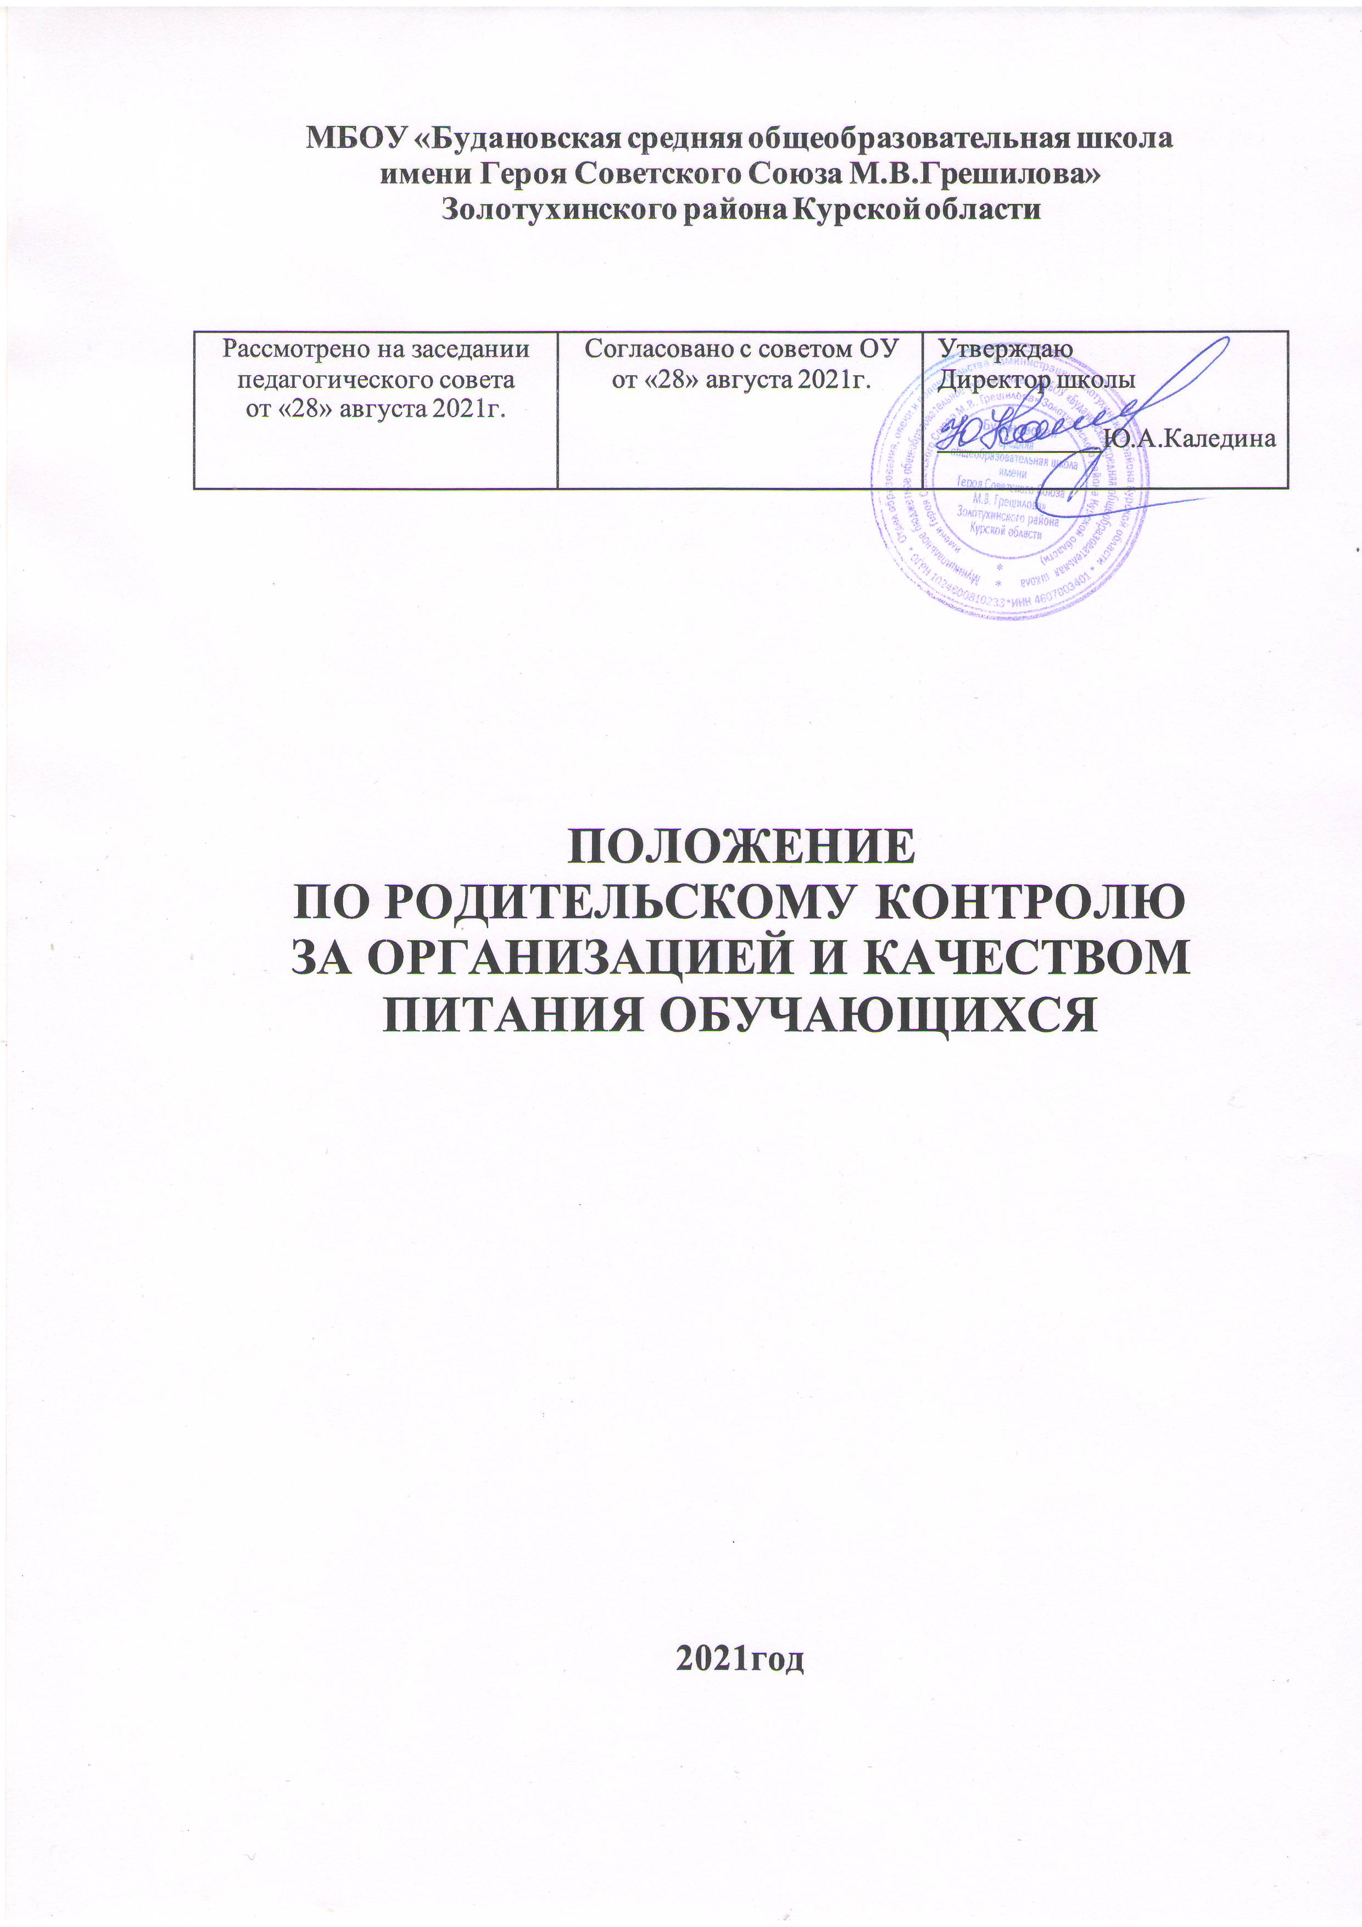

1. Общие положения
   1. Настоящее Положение по родительскому контролю за организацией и качеством горячего питания обучающихся (далее - Положение) разработано в соответствии с законами и иными нормативными правовыми актами Российской Федерации, Курской области, Администрации Золотухинского района и локальными актами МБОУ «Будановская средняя общеобразовательная школа имени Героя Советского Союза М.В.Грешилова».
   2. Положение разработано с целью обеспечения и совершенствования контроля за организацией и качеством горячего питания, для проведения мониторинга результатов родительского контроля, формирования предложений по улучшению питания в МБОУ «Будановская средняя общеобразовательная школа имени Героя Советского Союза М.В.Грешилова».
   3. Положение регламентирует порядок проведения мероприятий по родительскому контролю за организацией и качеством горячего питания обучающихся, в том числе доступ законных представителей обучающихся в помещение для приёма пищи.
   4. Основными целями деятельности родительского контроля являются:

* оказание практической помощи образовательной организации в осуществлении контроля за организацией и качеством питания;
* пропаганды здорового и полноценного питания среди обучающихся и их законных представителей;
* содействие улучшению организации питания и повышению качества услуги питания в МБОУ «Будановская средняя общеобразовательная школа имени Героя Советского Союза М.В.Грешилова».
  1. Положение устанавливает структуру и организационную численность, порядок организации деятельности родительского контроля и оформления ее результатов.
  2. Деятельность родительского контроля осуществляется в соответствии с применимыми законами и иными нормативными правовыми актами Российской Федерации, Курской области, Администрации Золотухинского района, а также Положением и иными, регламентирующими организацию питания обучающихся, локальными нормативными актами МБОУ «Будановская средняя общеобразовательная школа имени Героя Советского Союза М.В.Грешилова».
  3. Указанные в настоящем положении термины (законные представители, обучающиеся и пр.) определяются в соответствии с Законодательством Российской Федерации.

1. Структура
   1. Родительский контроль состоит из постоянно действующей группы (до 5 человек) из числа Совета родителей МБОУ «Будановская средняя общеобразовательная школа имени Героя Советского Союза М.В.Грешилова» и входят по согласованию в состав бракеражной комиссии МБОУ «Будановская средняя общеобразовательная школа имени Героя Советского Союза М.В.Грешилова».
   2. Членами Родительского контроля могут быть только родители (законные представители) обучающихся МБОУ «Будановская средняя общеобразовательная школа имени Героя Советского Союза М.В.Грешилова».
   3. Состав родительского контроля утверждается приказом директора МБОУ «Будановская средняя общеобразовательная школа имени Героя Советского Союза М.В.Грешилова» на каждый учебный год, на основании состава Совета родителей.
   4. В случае досрочного выхода члена родительского контроля из его состава, директор образовательной организации утверждает нового члена родительского контроля, в предусмотренном п. 2.3. Положения порядке.
2. Деятельность и оформление ее результатов
   1. Родительский контроль осуществляет свою деятельность в соответствии с Планом деятельности.
   2. Родительский контроль собирается (заседает) в предусмотренные очередным Планом деятельности сроки, но не реже 1 раза в полугодие.
   3. При проведении мероприятий родительского контроля за организацией и качеством горячего питания обучающихся могут быть оценены:

- соответствие реализуемых блюд утверждённому меню;

- санитарно-техническое содержание обеденного зала, состояние обеденной мебели, посуды и т.д.;

- условия соблюдения правил личной гигиены обучающимися;

- наличие и состояние санитарной одежды у сотрудников, осуществляющих раздачу блюд;

- вкусовые предпочтения детей, удовлетворённость ассортиментом и качеством потребляемых блюд по результатам выборочного опроса детей с согласия их родителей (законных представителей);

- информирование родителей и детей о здоровом питании.

* 1. Организация родительского контроля может осуществляться в форме анкетирования родителей и обучающихся и участии в работе школьной комиссии.
  2. Итоги проверок обсуждаются на Совете родителей, родительских собраниях и могут явиться основанием для обращения в адрес администрации МБОУ «Будановская средняя общеобразовательная школа имени Героя Советского Союза М.В.Грешилова», органов контроля (надзора).

1. Заключительные положения
   1. Содержание Положения доводится до сведения сотрудников МБОУ «Будановская средняя общеобразовательная школа имени Героя Советского Союза М.В.Грешилова», представителей родительской общественности и прочих лиц путем его размещения в информационном уголке и на сайте МБОУ «Будановская средняя общеобразовательная школа имени Героя Советского Союза М.В.Грешилова» в информационно-телекоммуникационной сети Интернет.
   2. Директор МБОУ «Будановская средняя общеобразовательная школа имени Героя Советского Союза М.В.Грешилова» назначает ответственного сотрудника за доведение содержания принятых родительским контролем решений в рамках его компетенции до сведения участников образовательной деятельности.
   3. Законные решения родительского контроля по питанию являются обязательными для исполнения всеми участниками образовательной деятельности.
   4. Контроль за реализацией Положения осуществляет ответственный за питание, назначенный директором.